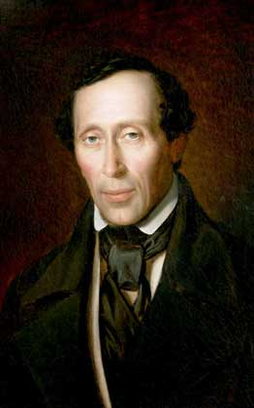

***Ханс Кристиан Андерсен — датский прозаик и поэт,***

***автор всемирно известных сказок для детей и взрослых:***

***"Гадкий утёнок",***

***"Новое платье короля",***

***"Стойкий оловянный солдатик", "Принцесса на горошине",***

***"Оле Лукойе",***

***"Снежная королева",***

***и многих других.***

***2 апреля***

***День рождения***

***Г.Х. Андерсена***